Наименование работы:

«Задания суммативного оценивания

за 1 четверть по географии,

для обучающихся 8 класса».

Автор:
Уваисова Гульсара Жумабаевна-
учитель географии
Квалификационная категория:
«Педагог- исследователь»

Республика Казахстан
Павлодарская область
Район Тереңкөл
КГУ «Песчанская средняя общеобразовательная школа №1»

Раздел В

Задания по суммативному оцениванию за 1 четверть

СПЕЦИФИКАЦИЯ СУММАТИВНОГО ОЦЕНИВАНИЯ
Обзор суммативного оценивания за 1 четверть

Продолжительность - 40 минут

Количество баллов - 30

Типы заданий:
МВО – задания с множественным выбором ответов;
КО – задания, требующие краткого ответа;
РО – задания, требующие развернутого ответа.

Структура суммативного оценивания
Данный вариант состоит из 9 заданий, включающих задания с множественным выбором ответов, с кратким и развернутым ответами.
Обучающийся при ответе на задания, требующие краткого ответа, должен заполнить, пустые места в таблицах словами, элементами дополнительной характеристики тематических карт. При ответе на вопросы требующие развернутого ответа, обучающийся дает полный ответ и показывает логический порядок действий. В работе обучающегося оценивается умение излагать свою точку зрения, географические знания

Характеристика заданий суммативного оценивания за 1четверть
Раздел | Проверяемая цель | Уровень мыслительн ых навыков | Кол. заданий* | № задания* | Тип задания  * | Время на выполнен ие, мин* | Балл  * | Балл за раздел
Методы географических исследований | 8.1.1.1 В графической форме отображает  и объясняет деление географической науки на отрасли | Применение | 1 | 3 | КО | 4 | 4 | 13
Методы географических исследований | 8.1.1.2 Определяет важные исследования  в отраслях географической науки | Применение | 1 | 4 | КО | 3 | 3 | 13
Методы географических исследований | 8.1.1.4 Обрабатывает и анализирует количественные и качественные географические данные | Навыки высокого порядка | 1 | 8 | РО | 10 | 6 | 13
Картография и географические базы данных | 8.2.1.1 Составляет элементы дополнительной характеристики  тематических карт: профиль, диаграммы, графики, таблицы | Применение | 1 | 5 | КО | 5 | 3 | 9
Картография и географические базы данных | 8.2.1.2 На основе применения условных знаков и элементов дополнительной характеристики карт читает  тематические карты | Применение | 1 | 6 | КО | 4 | 3 | 9
Картография и географические базы данных | 8.2.1.3 Показывает на контурной карте  объекты географической номенклатуры | Применение | 1 | 7 | КО | 3 | 3 | 9
Физическая география | 8.3.1.2 Классифицирует формы рельефа | Знание и  понимание | 1 | 1 | МВО | 1 | 1 | 8
Физическая география | 8.3.1.5 Классифицирует горные породы  и минералы по различным признакам | Знание и  понимание | 1 | 2 | МВО | 1 | 1 | 8
Физическая география | 8.3.1.10 С дополнительным охватом местного компонента оценивает влияние рельефа на жизнь и хозяйственную  деятельность человечества | Навыки высокого порядка | 1 | 9 | РО | 9 | 6 | 8
Итого |  |  | 9 |  |  | 40 | 30 | 30
Примечание: * - разделы, в которые можно вносить изменения

9

Образец заданий и схема выставления баллов

Задания суммативного оценивания за 1 четверть по предмету «География»

1. Укажите форму рельефа, образующуюся в результате деятельности ледника.

А) балки

В) дюны

С)теснина

D) морены

Е) овраги

[1]

2. Выберите неверный вариант пары, виды горных пород - горная порода.

А) магматические - гранит

В) осадочные - торф

С) метаморфические - поваренная соль

D) магматические – базальт

Е) осадочные - каменный уголь
[1]
- Дополните таблицу, характеризующую деление отраслей географической науки.
Группы географической науки | Отрасль географической науки | Направление исследований
Физико-географические | ------------------------ | Изучает строение и закономерности развития географической оболочки
Общественно-географические | ------------------------ | Изучает воспроизводство, структуру и территориальную организацию населения
Природно- общественные | Рекреационная география | -----------------------------------------------
Картография | Картография | -----------------------------------------------
[4]
- Определите по рисункам основные виды методов географических исследований.
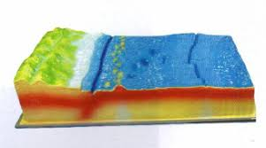  https://www.google.com/search?q=%D0%BC%D0%BE%D0%B4%D0%B5%D0%BB%D1%8C+%D1%80%D0%B5%D0%BB%D1%8C%D0%B5%D1%84%D0%B0+%D0%B4%D0%BD%D0%B0+%D0%BC%D0%BE%D1%80%D1%8F&rlz=1C1VSNE_enKZ714KZ714&source=lnms&tbm=isch&sa=X&ved=0ahUKEwjv5fPQm4vjAhWCl4sKHTt2B28Q_AUIECgB&biw=1366&bih=618#imgrc=fDnsA6a3jSC6rM: | 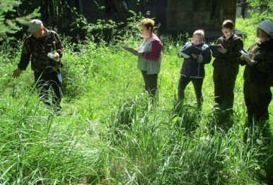  https://www.google.com/search?q=%D0%BF%D0%BE%D0%BB%D0%B5%D0%B2%D1%8B%D0%B5+%D0%BC%D0%B5%D1%82%D0%BE%D0%B4%D1%8B+%D0%B8%D1%81%D1%81%D0%BB%D0%B5%D0%B4%D0%BE%D0%B2%D0%B0%D0%BD%D0%B8%D1%8F&hl=ru-KZ&authuser=0&rlz=1C1VSNE_enKZ714KZ714&source=lnms&tbm=isch&sa=X&ved=0ahUKEwjmh4P-nYvjAhVRposKHcKDC_kQ_AUIECgB&biw=1366&bih=667#imgrc=C6WKuZs5xTDeFM: | 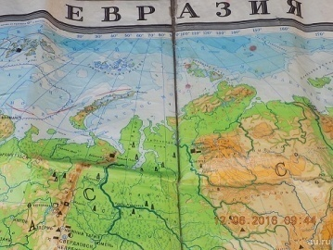  https://www.google.com/search?q=%D0%BA%D0%B0%D1%80%D1%82%D0%B0+%D0%B5%D0%B2%D1%80%D0%B0%D0%B7%D0%B8%D0%B8&hl=ru-KZ&authuser=0&rlz=1C1VSNE_enKZ714KZ714&source=lnms&tbm=isch&sa=X&sqi=2&ved=0ahUKEwiz8YbXn4vjAhUNCZoKHUCMB2AQ_AUIECgB&biw=1366&bih=618#imgrc=QqMHnkqLkZafIM:
Рисунок 1 | Рисунок 2 | Рисунок 3
______________________ | _______________________ | ________________________
[3]

- Изучите тематическую карту «Обеспеченность стран мира
природными ресурсами», составьте таблицу. 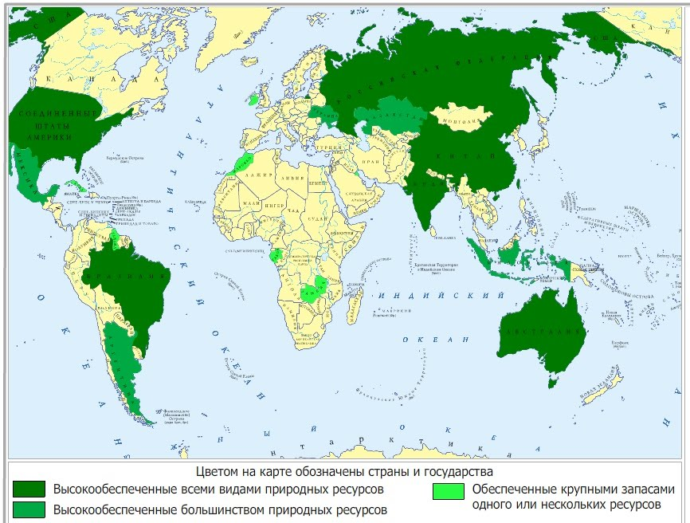
https://www.google.com/search?q=лесные+ресурсы+мира+карта&rlz
Примеры стран по степени обеспеченности природными ресурсами
№
1
2
3

[3]

- Выполните задания, используя тематическую карту «Климатическая карта Африки».
(а) Определите по изотермам января самую холодную часть материка.
_____________________________________________________________ [1]
(b) Определите преобладающее направление ветров на территории материка.
_____________________________________________________________ [1]
(c) Определите среднегодовое количество осадков в районе мыса Игольный.
_____________________________________________________________ [1]

- Обозначьте на контурной карте Тихого океана крупнейшие заливы: Аляскинский залив, Панамский залив, Калифорнийский залив

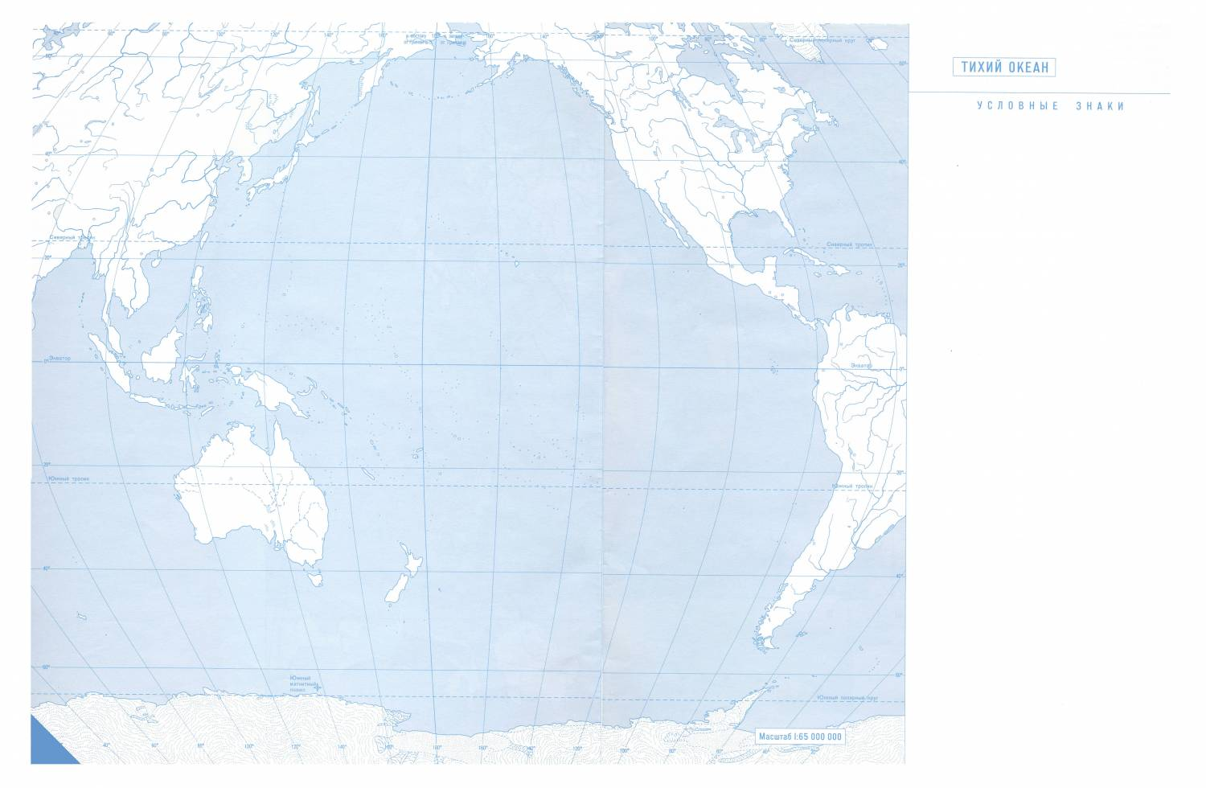
https://www.google.com/search?q=%D0%BA%D0%BE%D0%BD%D1%82%D1%83%D1%80%D0%BD%D0%B0%D1%8F+%D0%BA%D0%B0%D1%80%D1%82%D0%B0+%D1%82%D0%B8%D1%85%D0%BE%D0%B3%D0%BE+%D0%BE%D0%BA%D0%B5%D0%B0%D0%BD%D0%B0&rlz=1C1VSNE_enKZ714KZ714&source=lnms&tbm=isch&sa=X&ved=0ahUKEwj_57GqoYvjAhUvl4sKHamJBDIQ_AUIECgB&biw=1366&bih=618#imgrc=mho3wwbyEgm4IM:
[3]
- (а) На основе данных тематической карты «Внутренние воды Казахстана», определите географическое положение и хозяйственное значение рек Ертис и Сырдарья.
№ | Качественные показатели | Ертис | Сырдарья
1 | Географическое положение реки
2 | Хозяйственное значение
[4]
(b) Сопоставьте данные таблицы для определения сходства и различия двух рек.
Сходство ________________________________________________________
_____________________________________________________________[1]
Различие _____________________________________________________
_____________________________________________________________[1]

- Эта равнина занимает небольшую часть на севере Казахстана. На юге она граничит с Сарыаркой. На западе узкой полосой тянется до Зауральского плато, на востоке полосой шириной 200—250 км до Алтайских гор.
https://moxnpn.ru/kazakhstan/75-severo-kazaxskaya-ravnina.html
(а) По содержанию текста, установите географический объект
______________________________________________________ [1]

(b) Укажите, какой вид хозяйственной деятельности можно развивать на территории данного географического объекта.
________________________________________________________[1]
(c) Каким образом влияет рельеф на жизнь и хозяйственную деятельность человека
______________________________________________________[1]
(d) Какие экологические проблемы возникают в связи с хозяйственным освоением территории равнины?
______________________________________________________ [1]
(e) Предложите меры эффективного использования рельефа в хозяйственной деятельности человечества.
_____________________________________________________ [2]

Схема выставления баллов
№ | Ответы | Балл | Дополнительная информация
1 | D | 1
2 | C | 1
 |  | 4 | За каждый верный ответ дается по 1 баллу.
  Группы географической науки | Отрасль географической науки | Направление исследований
  Физико-географические | Физическая география | Изучает строение и закономерности развития географической оболочки
  Общественно-географические | География населения | Изучает воспроизводство, структуру и территориальную организацию населения
  Природно- общественные | Рекреационная география | Изучает закономерности формирования, функционирование и размещение территориальных рекреационных систем.
  Картография | Картография | Изучает методы составления и использования географических карт
4 | Рисунок 1 - теоретический метод  Рисунок 2 – полевой метод  Рисунок 3- картографический метод | 3 | За каждый верный ответ даётся по 1 баллу.
5 | Примеры стран по степени обеспеченности природными ресурсами | 3 | За приведение примеров к каждому типу 1 балл
  № | Типы стран | Примеры
  1 | Высокообеспеченные всеми видами природных ресурсов | США, Россия,  Китай
  2 | Высокообеспеченные большинством видов природных ресурсов | Казахстан, Мексика,  Аргентина
  3 | Обеспечены крупными запасами одного или нескольких видов природных ресурсов | Морокко, Замбия,  Ирландия
6 | (а) южная часть материка | 1
6 | (b) северо- восточные пассаты. | 1 | Принимается ответ, раскрывающий содержание вопроса.
6 | (c) 500-1000 мм | 1
7 | Верно нанесет на контурную карту: Аляскинский залив, Панамский залив, Калифорнийский залив | 3
8 | (а) | 4 | За каждый верный ответ даётся по 1 баллу.  Принимаются ответы, раскрывающие содержание вопроса.
  № | Качественные показатели | Ертис | Сырдарья
  1 | Географическое положение реки | Протекает по территории Китая, Казахстана , России | Протекает по территории Казахстана, Узбекистана, Кыргызстана
  2 | Хозяйственное значение | Воды Иртыша используются для питания канала, Регулярное судоходство. На Иртыше построен каскад ГЭС и. др. | Воды реки широко используются для сельского хозяйства (рисоводство, бахчеводство, овощеводство, местами садоводство).
8 | (b) Сходство: реки международного значения, используются для сельского хозяйства (орошение).  Различие: воды Сырдарьи в основном обслуживают сельское хозяйство. Воды Иртыша имеют более широкое использование: судоходство, канал, каскад ГЭС. | 1  1 | Принимаются ответы, раскрывающие содержание вопроса.
9 | (а) Северо- Казахская равнина | 1
9 | (b) Земледелие | 1
9 | (с) Рельеф сильно влияет, поскольку обуславливает климатические условия среды. От рельефа зависят особенности почвы. На равнинах они лучше, поэтому подобные территории густо населены и обустроены для жизни и работы. | 1 | Принимаются ответы, раскрывающие содержание вопроса.
9 | (d) активная добыча природных ресурсов/ деятельность промышленных предприятий/ увеличение количества автомобильного транспорта/развитие сельского хозяйства/ возрастание количества свалок и мусорных полигонов. | 1
9 | (e) контроль, учет и систематизация процессов формирования и преобразования форм рельефа | 2 | Принимаются ответы, раскрывающие содержание вопроса.
Всего баллов |  | 30

Литература:
1. Абилмажинова С., Каймулдинова К. География. Учебник для 8 кл. – Алматы: Мектеп, 2018;
2. Абилмажинова С., Бейкитова А.Н. Методическое руководство. Пособие для учителей 8 кл. – Алматы: Мектеп, 2018;
Электронные ресурсы:
- https://www.google.com/search?q=лесные+ресурсы+мира+карта&rlz
- https://moxnpn.ru/kazakhstan/75-severo-kazaxskaya-ravnina.html
- https://www.google.com/search?q=%D0%BC%D0%BE%D0%B4%D0%B5%D0%BB%D1%8C+%D1%80%D0%B5%D0%BB%D1%8C%D0%B5%D1%84%D0%B0+%D0%B4%D0%BD%D0%B0+%D0%BC%D0%BE%D1%80%D1%8F&rlz=1C1VSNE_enKZ714KZ714&source=lnms&tbm=isch&sa=X&ved=0ahUKEwjv5fPQm4vjAhWCl4sKHTt2B28Q_AUIECgB&biw=1366&bih=618#imgrc=fDnsA6a3jSC6rM:
- https://www.google.com/search?q=%D0%BF%D0%BE%D0%BB%D0%B5%D0%B2%D1%8B%D0%B5+%D0%BC%D0%B5%D1%82%D0%BE%D0%B4%D1%8B+%D0%B8%D1%81%D1%81%D0%BB%D0%B5%D0%B4%D0%BE%D0%B2%D0%B0%D0%BD%D0%B8%D1%8F&hl=ru-KZ&authuser=0&rlz=1C1VSNE_enKZ714KZ714&source=lnms&tbm=isch&sa=X&ved=0ahUKEwjmh4P-nYvjAhVRposKHcKDC_kQ_AUIECgB&biw=1366&bih=667#imgrc=C6WKuZs5xTDeFM:
- https://www.google.com/search?q=%D0%BA%D0%B0%D1%80%D1%82%D0%B0+%D0%B5%D0%B2%D1%80%D0%B0%D0%B7%D0%B8%D0%B8&hl=ru-KZ&authuser=0&rlz=1C1VSNE_enKZ714KZ714&source=lnms&tbm=isch&sa=X&sqi=2&ved=0ahUKEwiz8YbXn4vjAhUNCZoKHUCMB2AQ_AUIECgB&biw=1366&bih=618#imgrc=QqMHnkqLkZafIM:
- https://www.google.com/search?q=%D0%BA%D0%BE%D0%BD%D1%82%D1%83%D1%80%D0%BD%D0%B0%D1%8F+%D0%BA%D0%B0%D1%80%D1%82%D0%B0+%D1%82%D0%B8%D1%85%D0%BE%D0%B3%D0%BE+%D0%BE%D0%BA%D0%B5%D0%B0%D0%BD%D0%B0&rlz=1C1VSNE_enKZ714KZ714&source=lnms&tbm=isch&sa=X&ved=0ahUKEwj_57GqoYvjAhUvl4sKHamJBDIQ_AUIECgB&biw=1366&bih=618#imgrc=mho3wwbyEgm4IM:

